
INTERNATIONALES TREFFEN 2026
RETTUNGSSPORT

Eindhoven, November 2025
For more info see our updates on:
www.eindhovensereddingsbrigade.nl/io

Liebe Sportfreunde,

Im Wochenende von den 24. und 25. Januar 2026 veranstaltet die Eindhovense Reddingsbrigade zum 44. Mal ihres Internationales Treffen. Alles findet statt im Schwimmcentrum De Tongelreep.

Der Erste Hilfe Wettkampf (SERC) fängt am Samstag den 24. Januar um 12.30 Uhr an. Die Wettkampf findet statt in das 50x25m Wettkampfbecken. Eine Mannschaft besteht aus 4 Personen (Damen, Herren oder Gemischt). Ende des Wettkampfes um 16.30 Uhr. Es gibt die Möglichkeit Seniorenmannschaften (B-A-M: 15 Jahre und alter) und Jugendliche Mannschaften (C: 12 - 14 Jahre) ein zu schreiben. Wir führen die SERC Regeln durch. Es gibt 2 vorlaufen für alle Mannschaften und eine Finale mit 8 Teams für Junioren und für Senioren.

Die Rettungswettkämpfe für Junioren und Senioren finden statt am Sonntag den 25. Januar von 12.30 bis 17.00 Uhr in 50x25m Wettkampfbecken. Jede Mannschaft hat mindestens 4 Mitglieder (Damen, Herren, oder Gemischt). Es gibt (Achtung!) 4 Altersklassen:
C: Geburtsjahre 2014 – 2012
B: Geburtsjahre 2011 – 2008
A: Geburtsjahr 2010 oder früher (Offene Klasse)
M: Geburtsjahr 1996 oder früher (Masters).

Wir laden Sie herzlich ein zum diesem Internationalen Treffen. Im Meldebogen können Sie angeben ob Sie teilnehmen und wenn ja, an welchen Wettkämpfen.

Die Startgebür ist Euro 10,- pro Mannschaft.
Ihre Reaktion sehen wir gerne vor dem 17. Januar 2026 entgegen auf diese Adresse:
Vorzüglich e-mail: e.dekkers7@upcmail.nl,
oder Bob Dekkers, Tarwelaan 89, 5632 KD Eindhoven (tel/Whatsapp: +316 21 23 79 18)

Hoffentlich auf wieder sehen in Januar 2026. Mit freundlichen Brigadegrüssen,
Vorstand Eindhovense Reddingsbrigade.

MELDEBOGEN VIA E-MAIL: sende ein e-mail an: e.dekkers7@upcmail.nl
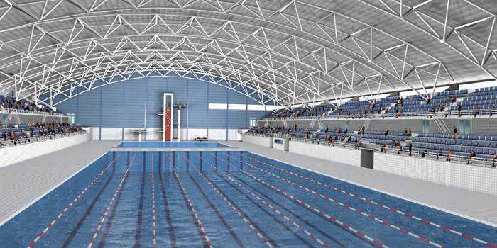
und wir schicken ein digitales Meldebogen.
INTERNATIONALE ONTMOETING 2026
RETTUNGSSPORT
REDDINGSSPORT

PROGRAMM der RETTUNGSWETTKÄMPFE

1. B-A-M Klasse PUPPE TAUCHEN FÜR MANNSCHAFTEN (4 Personen)
Schwimmer 1 startet mit Sprung (Augen oben bevor der 5m Linie) und schwimmt (Freistill, Augen überm Wasser) zum 25M-Linie. Dort taucht dieser Schwimmer einer orange Puppe auf (tauchen ab 20M. gestattet). Kurz nach Schwimmer 1 starten auch Schwimmer 2, 3 und 4 an die selbe Seite. Sie warten auf 20M. bis Schwimmer 1 die Puppe geholt hat. Die Gruppe schwimmt in Familien-Kopfgriff zurück.
2. C Klasse PUPPE TAUCHEN FÜR MANNSCHAFTEN (4 Personen)
Gleich wie Programm 1.
3. B-A-M Klasse 4 x 25M PUPPE SCHLEPPEN
Start im Wasser. Schwimmer 1 und 3 übergeben die Puppe auf der 25M-Linie dem nächste Schwimmer. Bei dem Wechsel von 2 nach 3 darf die Puppe erst nach berühren der Beckenwand übergeben worden.
4. C Klasse 4 x 25M PUPPE SCHLEPPEN
Gleich wie Programm 3. Puppe halb gefült.
5. B-A-M Klasse 4 x 50M RETTUNGSSTAFFEL
1. 50M. Freistil mit Flossen
2. 50M. Freistil
3. 50M. Rücken ohne Armtätigkeit (mit Stöckchen)
4. 50M. schleppen von Schimmer 3
6. C-klasse 4 x 50M SCHWIMMSTAFFEL
1. 50M. Rücken ohne Armtätigkeit mit Stöckchen
2. 50M. Freistil
3. 50M. Brustschwimmen (Augen überm Wasser)
4. 50M. Freistil mit Flossen
7. B-A-M Klasse 4 x 50M STAFFEL MIT GURTRETTER (Rescue Tube)
1. 50M. Freistil
2. 50M. Freistil mit Flossen
3. 50M. Freistil mit Gurtretter
4. 50M. Freistil mit Flossen; Nummer 3 schleppen mit Gurtretter
8. C Klasse 4 x 50M STAFFEL MIT GURTRETTER (Rescue Tube)
Gleich wie Programm 7.
9. B-A-M Klasse 4 x 50M RETTUNGSLEINENSTAFFEL
Startsprung, Freistil. Jeder Teilnehmer muss 1x ziehen und 1x schwimmen. Während des Schwimmens und des Ziehens muss das Geschirr über beiden Schultern sein. Ist dies nicht der Fall, dann muss man die berichtigen, bevor man weiter schwimmen darf.
10. C Klasse 4 x 50M. RETTUNGSLEINENSTAFFEL
Gleich wie Programm 9.

B-A-M schwimmen durch einander (nach Meldezeit). Es gibt separate Preisen.

